UNAIRLINES

SISTEMA DE INFORMACION DE AEROLINEAS PARA LA RESERVA Y COMPRA DE TIQUETES

GUIA DE USUARIO

**Contenido**

¿Cómo empezar? 3

Registró 4

Iniciar sesión 6

Editar mi información personal 8

**¿Cómo empezar?**

Lo primero que debe hacer es ingresar desde cualquier explorador a nuestro sitio web, en el cual se encontrara con la siguiente ventana

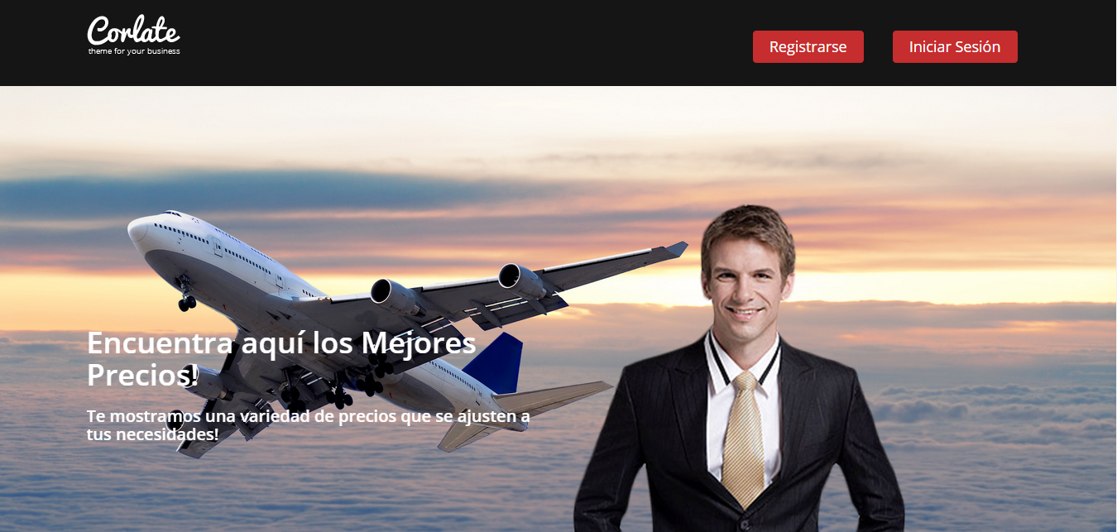

Podrá identificar aspectos básicos como botones de registro e inicio de sesión los cuales se explicaran más adelante en esta guía.

**Registro**



Dar click en el botón registrarse, luego de esto saldrá una ventana como se muestra a continuación.

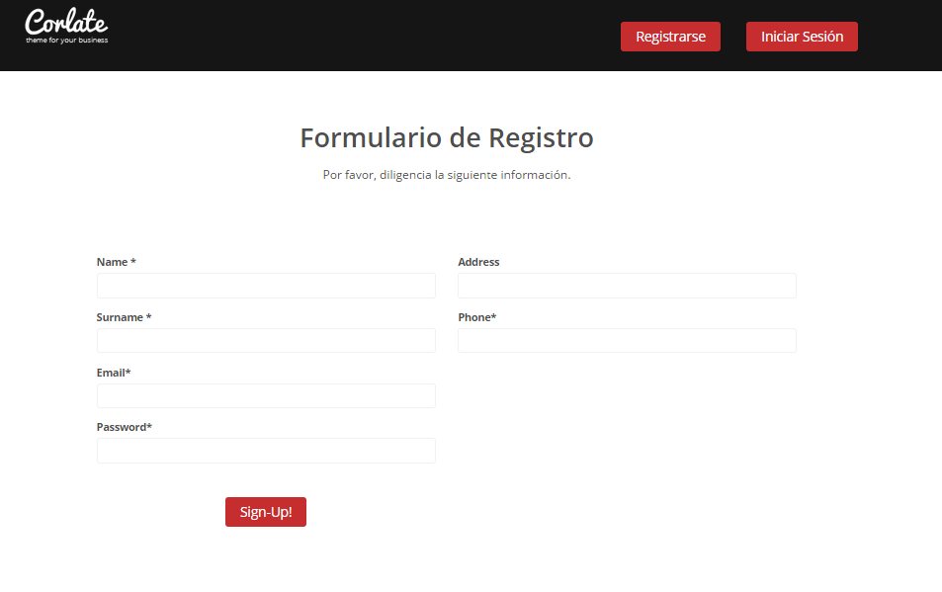

En estos momentos usted se encuentra en la ventana de registro. Para crear un nuevo usuario, llene el formulario con información apropiada y al finalizar oprima el botón **sign-up!**

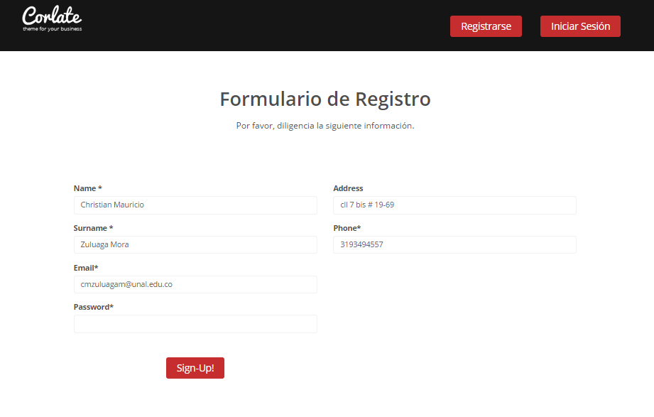

Si la información siniestrada es válida, el sistema lo dirigirá a otra página el cual le notifique el proceso de registro fue completamente exitoso.

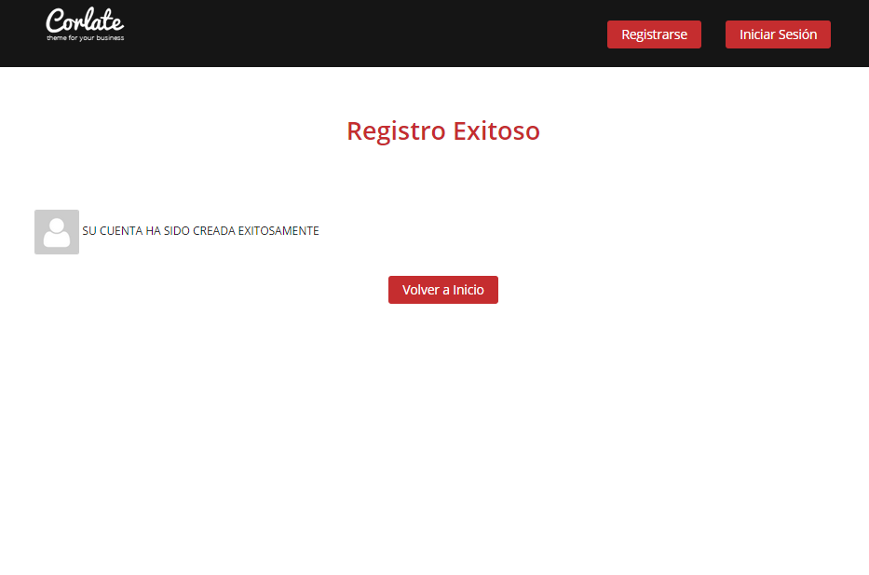

Oprimir el botón volver al inicio, el cual nos retorna a la ventana principal de nuestro sistema de aerolíneas, el siguiente paso es **iniciar sesión**

**Iniciar sesión**

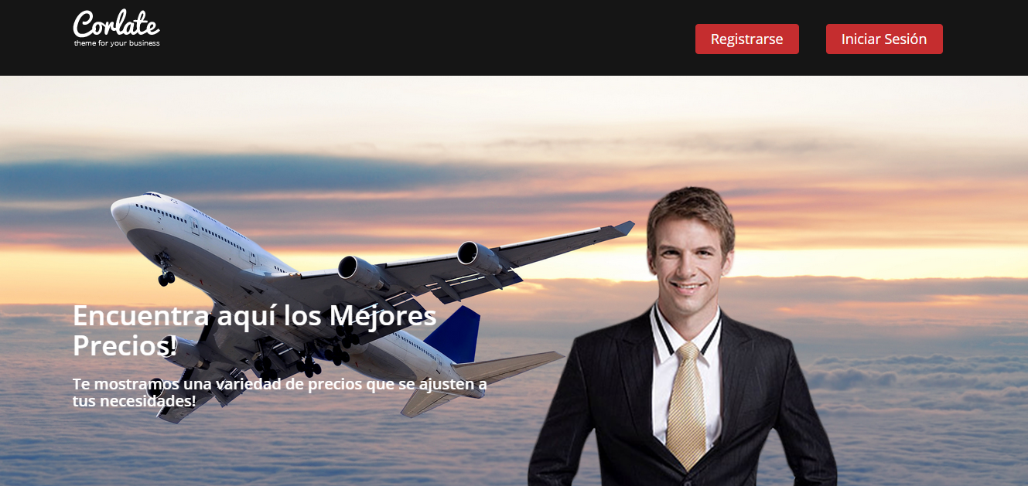

Dar click en el botón **iniciar sesión**, luego de esto saldrá una ventana como se muestra a continuación.

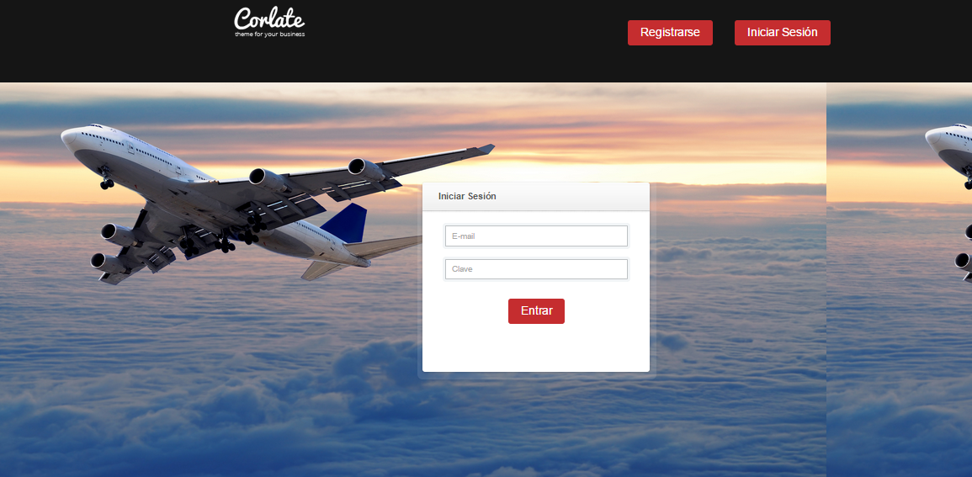

Lo que debe hacer en esta ventana es completar el formulario de inicio de sesión con la información suministrada al momento del registro, luego de dar estos datos, oprimir el botón **entrar**, el cual lo conducirá a la siguiente ventana.

**Nota­: Recuerde que su email es el usuario único en el sistema que le ayudara a ingresar y hacer todas sus transacciones.**

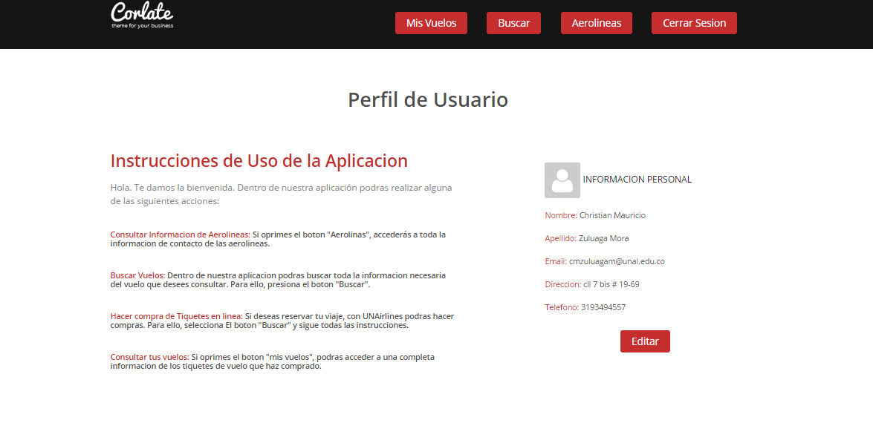

Al iniciar sesión lo primero que encontrara es la descripción de su perfil, el cual podrá modificar oprimiendo el botón **Editar** que se encuentra en la esquina inferior derecha en la parte donde se describe su información personal.

En esta parte tendrá acceso de consulta de los vuelos que ha comprado, podrá buscar información acerca de nuevos vuelos, aerolíneas, precios, itinerarios y demás servicio

**Editar mi información personal**

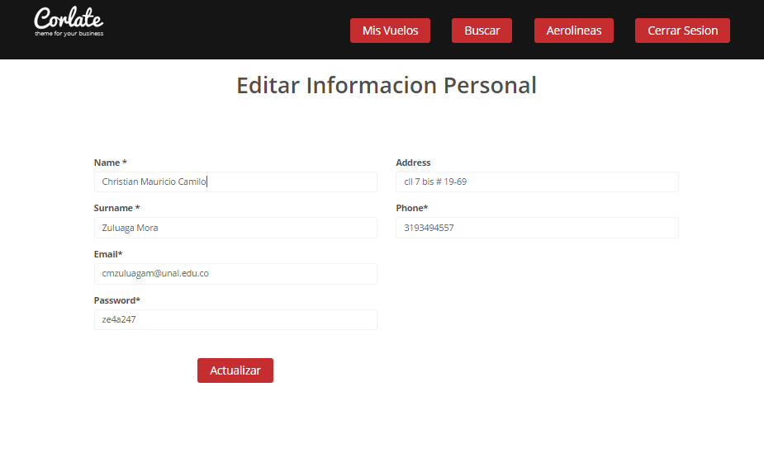

Cuando iniciamos sesión, en la parte que muestra nuestro perfil damos click en editar, el cual nos muestra una ventana similar a la del registro en donde podemos hacer cualquier cambio, como se nota en el ejemplo vamos a añadir más información en el campo del nombre y damos click en actualizar, nos muestra de nuevo la página con nuestra información personal, pero ya con los cambios que hemos hecho actualizados.

